LEMPEN PUPPET THEATRE COMPANY

PRINZESSIN GOLDENSCHÖN

für Kinder ab 6 Jahren / Berndeutsch gesprochen

Im “Königreich der Gerüchte“ lebt Prinzessin Susanna. Sie ist reich, berühmt und
schön wie Gold. Dennoch ist sie unzufrieden und immer schlecht gelaunt.
Aber was ist der Grund dafür und was in aller Welt kann sie wieder fröhlich machen?
Nur Melo, der Straßenmusikant hat die Gabe, Susanna zu helfen.

Eine bewegende Geschichte voll leiser Poesie, hintergründigem Witz und schöner Bilder.
Gespielt in einer Kombiantin von Puppentheater, Schauspiel und Musik.

* * *

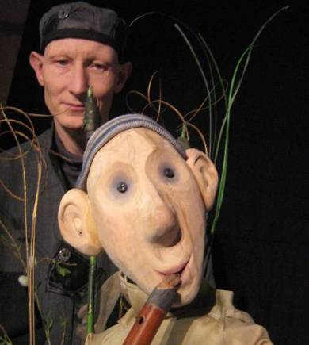
Melo ist ein einzigartiger Musiker, der wunderschöne Musik spielt. Doch Melo hat nur ein Bein und kann nicht laufen wie normale Menschen. Er wird deshalb bloß als nutzloser Bettler verachtet. Sein Leben ist schwer und die Missachtung der Menschen trübt sein Gemüt. So sehr, dass er eines Tages mit Absicht in einen großen Sturm segelt, um seine Probleme für immer los zu werden. Auf dem Meeresgrund aber begegnet er dem “Wächter der Seelen“ und entdeckt seine wirkliche musikalische Gabe. Gestärkt kehrt Melo nun zurück.

Prinzessin Susanna lebt im “Königreich der Gerüchte“. Kleinste Ideen werden riesengross aufgeblasen und Lügengeschichten zu Realitäten.
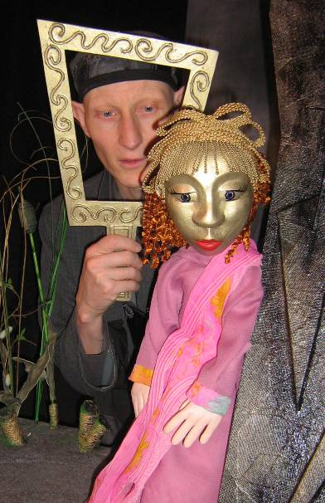
Mit Hilfe von zwei originellen Handpuppen werden Sätze von Person zu Person so weitergegeben, dass sie am Ende weit vom Ursprung des Inhalt abweichen. Susanna, getrieben von rücksichtsloser Öffentlichkeit, muss so leben, wie es die “Gerüchte“ einfordern. Sie wird zur schönsten Prinzessin aller Zeiten hochgejubelt. In ihrer Verwirrung versteckt sie sich hinter einer goldenen Maske, die sie nun immer trägt.

Der König lässt bekannt geben, dass derjenige, der seine Susanna wieder fröhlich machen kann, sein halbes Königreich und seine Tochter zur Frau erhält. Es stellen sich verschiedene Bewerber vor: ein Dichter, ein Puppenspieler, ein Sänger - einer lächerlicher als der andere. Susanna bleibt unnahbar. Da aber jeder nur ausschliesslich von ihrer Schönheit spricht, verurteilt sie alle, fortan im Schweinestall zu leben. Susanna trägt zwar die Maske der Schönheit, doch ihr gefühlloses Auftreten zeigt, wie hässlich sie doch wurde.

Melo findet auf Einladung des Königs mit seiner Musik den Weg zum Schloss. Susanna lehnt seine Hilfe ab und lässt ihn in einen Turm einsperren. Doch seine heilende Musik durchdringt die dicksten Mauern und Prinzessin Susanna findet einen Weg aus ihrer selbst verschuldeten, unglücklichen Isolation.

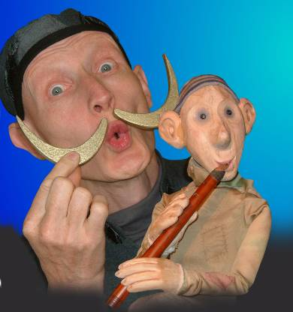
LEMPEN PUPPET THEATRE COMPANY wurde 1987 gegründet und spezialisiert sich fantasievolles und qualitativ hochstehendes Puppen-theater für Kinder und Erwachsene zu kreieren. Sie haben bis heute 18 originelle Geschichten geschrieben und diese unzählige Male in ganz Europa an Theatern, Festivals und Schulen aufgeführt.

Spielzeit: 55 Minuten
Spieler: Daniel Lempen
Regie: Martin Bachmann
Puppen: Liz Lempen
Musik: Lempen / Bachmann

www.lempen.co.uk

